Автономная некоммерческая организация высшего образования
«Русский университет метатехнологий»

Кафедра программных систем

Направление подготовки: 09.03.04 Программная инженерия
Профиль подготовки: Проектирование и разработка программных систем

ПОЯСНИТЕЛЬНАЯ ЗАПИСКА К КУРСОВОМУ ПРОЕКТУ

на тему:
«Разработка экспериментального языка программирования Weasel и инструментов его исполнения»

Выполнил(а):
студент(ка) группы ПС-31
очной формы обучения
_____________ / Глухарев С.В.
подпись расшифровка

Руководитель:
должность, уч. степень
_____________ / Арнабердиев А.Р.
подпись расшифровка

Йошкар-Ола
2026

Содержание

Введение 3
Техническое задание 6
1 План и этапы работы 8
2 Теоретическая часть 10
2.1 Анализ существующих подходов к представлению алгоритмов 10
2.2 Обоснование принятых проектных решений 12
2.3 Проектирование языка 14
2.4 Изобразительные средства языка 15
2.5 Архитектура программного комплекса 16
2.6 Проектирование структур данных 19
3 Техническая часть 21
3.1 Проектирование грамматики и построение таблицы разбора 21
3.2 Лексический анализ 22
3.3 Синтаксический анализ 22
3.4 Построение абстрактного синтаксического дерева 23
3.5 Семантический анализ 23
3.6 Генерация байт-кода 25
3.7 Виртуальная машина и управление памятью 25
3.8 Диагностика и обработка ошибок 26
3.9 Дополнительные инструменты 27
4 Апробация 29
4.1 Постановка задачи 29
4.2 Реализация алгоритма на языке Weasel 29
4.3 Результаты и оценка применимости 30
Заключение 32
Список использованных источников 34
ПРИЛОЖЕНИЕ А 35
ПРИЛОЖЕНИЕ Б 39

Введение
Алгоритм является центральным понятием информатики: именно в форме алгоритмов формулируются и передаются способы решения вычислительных задач. В научной, учебной и справочной литературе алгоритмы традиционно записываются на псевдокоде — условной нотации, не привязанной к конкретному языку программирования. Псевдокод удобен для чтения и объяснения идеи, однако обладает двумя принципиальными недостатками: он не исполняется на вычислительной машине и не имеет единого стандарта, поэтому у каждого автора складывается собственная манера записи.
Из этих недостатков вытекает практическая проблема воспроизводимости алгоритмов. Авторы научных работ и учебных пособий нередко не публикуют исходный код в открытом доступе, ограничиваясь словесным или псевдокодовым описанием. При этом описание зачастую настолько абстрактно, что восстановить по нему работающую реализацию затруднительно, а иногда и невозможно: опускаются граничные случаи, типы данных, порядок вычислений и другие детали, без которых алгоритм не запускается. В результате возникает разрыв между наглядным описанием алгоритма и его проверяемой, исполняемой реализацией.
Настоящая работа предлагает устранить этот разрыв средствами самого языка программирования. Основная идея состоит в создании языка, который одновременно является наглядным псевдокодом, пригодным для размещения в книгах и статьях, и полноценным исполняемым кодом, который можно скомпилировать и запустить. Такой язык позволяет публиковать алгоритм в форме, которую читатель может одновременно воспринимать как пояснение и непосредственно выполнять, получая воспроизводимый результат. Разработанный язык получил название Weasel (файлы с расширением .wes); его синтаксис и семантика проектировались вокруг задач описания алгоритмов, а не вокруг технических деталей их реализации.
Для предварительной проверки исходного предположения был проведён эксперимент с участием 25 студентов первого курса. Каждому предлагалось определить смысл двух классических алгоритмов — сортировки пузырьком и проверки числа на простоту, — записанных, во-первых, на распространённом языке программирования и, во-вторых, на языке Weasel. Измерялось время, необходимое для верного понимания сути алгоритма. При чтении кода на распространённом языке участники тратили значительную часть времени не на сам алгоритм, а на разбор синтаксических деталей — объявлений переменных, заголовков функций, служебных символов, — и на понимание высокоуровневых конструкций уходило более одной–двух минут. После того как те же алгоритмы предъявлялись на языке Weasel, большинство участников верно определяли их смысл почти сразу. Обобщённые результаты эксперимента приведены далее, в аналитической части работы.
Объектом исследования является процесс описания и реализации алгоритмов средствами языков программирования.
Предметом исследования являются синтаксические и семантические средства языка программирования, обеспечивающие одновременную читаемость записи алгоритма на уровне псевдокода и её непосредственную исполнимость.
Гипотеза исследования заключается в том, что возможно спроектировать тьюринг-полный язык программирования, ориентированный на описание алгоритмов, текст программы на котором воспринимается как псевдокод и при этом без изменений компилируется и исполняется.
Целью работы является разработка и реализация языка программирования, ориентированного на описание алгоритмов и структур данных, а также создание программного комплекса, обеспечивающего полный цикл работы с программами — от записи на языке до их исполнения.
Для достижения поставленной цели решались следующие задачи:

1) провести анализ существующих подходов к представлению алгоритмов в языках программирования и сформулировать требования к разрабатываемому языку;
2) разработать основу языка: спроектировать синтаксис, реализовать компилятор языка и разработать виртуальную машину;
3) выполнить апробацию разработанного языка на примере реализации классических алгоритмов и оценить его применимость для их описания.
Методологическую основу работы составили методы анализа и систематизации источников, методы теории формальных языков и грамматик, методы трансляции программ, а также экспериментальная проверка удобства восприятия кода.
Практическая значимость работы состоит в том, что разработанный язык и инструменты его исполнения позволяют публиковать алгоритмы в воспроизводимой форме, пригодной как для чтения, так и для непосредственного запуска, что особенно полезно в образовании и при подготовке учебных материалов.

Техническое задание
Разрабатываемый продукт — экспериментальный язык программирования Weasel и инструментальный комплекс для его исполнения. Работа выполнена самостоятельно, в инициативном порядке; внешний заказчик отсутствует, поэтому концепция, технические требования и критерии готовности сформулированы автором и согласованы с руководителем работы.
Назначение продукта — предоставить средство записи алгоритмов в форме, пригодной одновременно для чтения, как псевдокод, и для компиляции и исполнения. Язык должен снижать долю синтаксического шума, не относящегося к существу алгоритма, и при этом оставаться строго определённым и безопасным.
К разрабатываемому языку предъявляются следующие функциональные требования:
– язык должен быть тьюринг-полным, то есть способным выразить любой вычислимый алгоритм; минимально достаточный для этого набор средств включает переменные, арифметические и логические операции, ветвления, циклы и функции;
– типизация должна быть статической и строгой, без неявных приведений типов;
– синтаксис должен быть лаконичным и читаемым, без обязательных разделителей в конце строк;
– язык должен предоставлять базовые типы данных: целые знаковые и беззнаковые числа, числа с плавающей точкой, логический тип, строки и пустой тип;
– язык должен поддерживать управляющие конструкции: ветвление, сопоставление с образцом и несколько форм циклов;
– язык должен поддерживать функции с модификаторами параметров, значениями по умолчанию, перегрузкой по сигнатуре и рекурсией;
– язык должен позволять описывать пользовательские типы данных — классы (с инкапсуляцией, но без наследования) и перечисления;
– язык должен поддерживать массивы с контролем выхода за границы, модульную организацию программ и стандартную библиотеку структур данных.
К инструментам исполнения предъявляются следующие требования:
– компилятор должен переводить исходный текст программы в байт-код — компактное промежуточное представление, не зависящее от конкретной аппаратной платформы;
– полученный байт-код должен исполняться собственной виртуальной машиной, то есть интерпретироваться ею;
– управление памятью должно выполняться автоматически, на основе подсчёта ссылок, без участия программиста;
– компилятор должен сопровождать обнаруженные ошибки диагностикой с указанием фазы компиляции, файла, строки и позиции;
– в состав комплекса должны входить инструмент командной строки для компиляции и запуска программ и инструмент управления проектами.
Требования к надёжности и безопасности исполнения: виртуальная машина должна перехватывать потенциально опасные ситуации, такие как выход за границы массива или деление на ноль, и завершать программу контролируемо, без аварийного завершения на уровне операционной системы.
Порядок апробации: готовность языка и инструментов подтверждается реализацией набора классических алгоритмов на языке Weasel, их успешной компиляцией в байт-код и исполнением на виртуальной машине с получением корректных результатов.

1 План и этапы работы
Курсовой проект выполнялся одним исполнителем, поэтому распределение работ между участниками команды не производилось: все роли — аналитик предметной области, проектировщик языка, разработчик компилятора, разработчик виртуальной машины и тестировщик — совмещались автором. Работа велась последовательно, от анализа предметной области и проектирования языка к реализации компилятора, виртуальной машины и сопутствующих инструментов, с завершающим этапом апробации.
Календарный план работы и содержание каждого этапа приведены в таблице 1.

Таблица 1 — План и этапы выполнения работы
Этап | Содержание работы | Результат
1. Анализ предметной области | Анализ подходов к представлению алгоритмов, опрос студентов, формулировка требований к языку | Требования к языку
2. Проектирование языка | Проектирование синтаксиса и системы типов, разработка грамматики, обоснование тьюринг-полноты | Спецификация языка и грамматика
3. Реализация фронтенда | Загрузчик исходного кода, разбор грамматики и построение LALR(1)-таблицы, лексический и синтаксический анализ, преобразование дерева разбора в абстрактное синтаксическое дерево | Фронтенд компилятора
4. Семантический анализ | Управление областями видимости, таблица символов, строгая проверка типов | Семантический анализатор
5. Реализация бэкенда | Генерация байт-кода, разработка виртуальной машины, автоматическое управление памятью | Компиляция в байт-код и его исполнение
6. Инструменты и библиотека | Диагностика ошибок, форматирование кода, стандартная библиотека, система сборки проектов | Инструментальный комплекс
7. Апробация и оформление | Реализация классических алгоритмов, тестирование, оформление пояснительной записки | Подтверждение применимости языка

2 Теоретическая часть
Теоретическая часть содержит анализ существующих подходов к представлению алгоритмов, обоснование принятых проектных решений, описание проектирования языка и архитектуры программного комплекса, а также проектирование используемых структур данных.

2.1 Анализ существующих подходов к представлению алгоритмов
Алгоритмы традиционно записываются на псевдокоде. Под псевдокодом понимают условную запись алгоритма, не привязанную к синтаксису конкретного языка программирования и предназначенную в первую очередь для чтения человеком. На практике сложилось несколько разновидностей псевдокода, различающихся степенью формальности; их обобщённая характеристика приведена в таблице 2.
Таблица 2 — Разновидности псевдокода
Вид псевдокода | Характеристика
Естественный язык | Алгоритм описывается словами, близкими к человеческой речи; запись наглядна, но неоднозначна и не формализуема
Структурный псевдокод | Используются конструкции ветвления и циклов без привязки к языку; запись упорядочена, но не исполняется
Языкоподобный псевдокод | Запись близка к конкретному языку программирования; повышается строгость, но теряется наглядность
Математический псевдокод | Активно используются математические обозначения и формулы; высокая строгость при низкой доступности для начинающих

Общим недостатком всех разновидностей псевдокода является то, что они не исполняются на вычислительной машине: проверить корректность записанного таким образом алгоритма можно лишь путём ручного разбора. Кроме того, отсутствие единого стандарта приводит к тому, что один и тот же алгоритм у разных авторов записывается по-разному.
Для уточнения требований к разрабатываемому языку был проведён эксперимент с участием 25 студентов первого курса. Участникам предлагалось определить смысл двух классических алгоритмов — сортировки пузырьком и проверки числа на простоту, — записанных сначала на распространённом языке программирования, а затем на проектируемом языке Weasel. Фиксировалось время, необходимое для верного понимания сути алгоритма. Обобщённые результаты приведены в таблице 3.
Таблица 3 — Результаты эксперимента по восприятию записи алгоритмов
Показатель | Языки Python, С++ | Язык Weasel
Среднее время верного понимания сути алгоритма | 4 мин 30 с | 1 мин 10 с
Доля участников, верно понявших алгоритм | 52 % | 85 %
Среднее время понимания высокоуровневых конструкций | 1 мин 6 с | 25 с

Эксперимент показал, что основные трудности у начинающих вызывали не сами алгоритмы, а отдельные понятия используемого языка программирования. Наибольшие затруднения вызывали области видимости переменных (неочевидно, где переменная доступна, а где уже нет), способы объявления переменных (различие изменяемых и неизменяемых величин, обязательность указания типа) и сигнатуры функций (порядок, типы и назначение параметров, тип возвращаемого значения). На разбор этих деталей уходило время, которое не относилось к существу алгоритма.
Из проведённого анализа были сделаны выводы, определившие облик разрабатываемого языка: запись алгоритма должна быть лаконичной и читаемой, как у структурного псевдокода, но при этом строгой и однозначной, чтобы программа исполнялась без доработки. Понятия, вызывавшие затруднения, должны выражаться явно и единообразно: объявление переменной указывает её изменяемость и тип, границы областей видимости задаются блоками, а сигнатура функции читается слева направо. Эти выводы легли в основу требований к языку, сформулированных в техническом задании.

2.2 Обоснование принятых проектных решений
При проектировании языка автор опирался на проверенные временем решения существующих языков программирования, отбирая те из них, которые повышают выразительность записи алгоритмов и одновременно сохраняют строгость. Заимствования делались не ради совместимости, а ради читаемости: каждая перенятая черта должна была приближать текст программы к псевдокоду, не лишая его однозначности.
Из языка Python была заимствована простота синтаксиса и, в частности, отказ от обязательных разделителей (точек с запятой) в конце строк. Конец инструкции определяется переводом строки, благодаря чему запись становится визуально чище и ближе к привычному псевдокоду. Из языка C++ были перенесены структурность и явность: блочная организация областей видимости, описание пользовательских типов через классы и строгая статическая типизация. Эти средства задают программе ясную структуру и устраняют неоднозначность объявлений — то есть отвечают на затруднения, выявленные в ходе опроса.
Отдельные решения были приняты непосредственно по результатам эксперимента. Явные модификаторы изменяемости (неизменяемая величина, изменяемая переменная и константа времени компиляции) устраняют путаницу при объявлении переменных: из самого объявления видно, можно ли изменять значение. Границы областей видимости задаются блоками, что делает время жизни переменной наглядным. Сигнатура функции читается слева направо — тип результата, имя, параметры с их типами, — что упрощает её восприятие.
Соответствие принятых решений их источникам и вклад каждого решения в выразительность записи алгоритмов приведены в таблице 4.
Таблица 4 — Проектные решения и их обоснование
Решение в языке Weasel | Источник идеи | Вклад в выразительность записи алгоритмов
Отказ от разделителей в конце строк, лаконичный синтаксис | Python | Снижает синтаксический шум, приближает запись к псевдокоду
Блочные области видимости, классы, строгая статическая типизация | C++ | Задаёт ясную структуру и однозначность объявлений
Явные модификаторы изменяемости переменных | Результаты опроса | Устраняет путаницу при объявлении переменных
Сопоставление с образцом с проверкой исчерпываемости | Современные языки программирования | Естественная запись алгоритмов с множеством ветвлений
Декларативные циклы перебора диапазона и коллекции | Современные языки программирования | Запись вида «для каждого элемента», как в псевдокоде
Автоматическое управление памятью (подсчёт ссылок) | Современные языки программирования | Освобождает от ручного управления памятью, не отвлекая от алгоритма

Особо следует выделить сопоставление с образцом. Эта конструкция позволяет компактно описать выбор одной из многих ветвей в зависимости от значения, а при работе с перечислениями компилятор дополнительно проверяет, что обработаны все возможные варианты (исчерпываемость). Такой механизм особенно важен для алгоритмов, имеющих природу конечных автоматов, — когда поведение определяется текущим состоянием, а состояний и переходов между ними много. Вместо длинной лестницы условных операторов алгоритм-автомат записывается как набор правил «состояние — действие», что наглядно и защищено от пропуска состояния.

2.3 Проектирование языка
Проектирование языка велось от минимального вычислительного ядра к развитым средствам. Главным теоретическим требованием являлась тьюринг-полнота — способность выразить любой вычислимый алгоритм. Для тьюринг-полноты достаточно, чтобы язык поддерживал работу с неограниченной по объёму памятью (переменные с присваиванием), условное ветвление и цикл, повторяющийся до выполнения условия.
Язык Weasel содержит все эти средства: переменные с присваиванием, ветвление и сопоставление с образцом, а также циклы с предусловием и циклы перебора диапазона и коллекции. Наличие изменяемого состояния в сочетании с условным циклом эквивалентно вычислительной модели с оператором цикла «пока», которая является тьюринг-полной. Следовательно, на языке Weasel может быть записан любой алгоритм, допускающий реализацию на обычной вычислительной машине.
Проектирование велось послойно: каждый следующий слой добавлял выразительные средства, не нарушая строгости предыдущего. Выделенные слои перечислены ниже:
– вычислительное ядро: переменные, арифметические и логические операции, ветвление и циклы;
– система типов: базовые типы данных и строгая статическая типизация без неявных приведений;
– функции: параметры с модификаторами, значения по умолчанию, перегрузка по сигнатуре и рекурсия;
– пользовательские типы данных: классы и перечисления;
– составные данные: массивы с контролем выхода за границы;
– модульность и стандартная библиотека: подключение модулей и библиотека структур данных.
Такой порядок проектирования обеспечил внутреннюю согласованность языка: развитые конструкции выражаются через средства нижележащих слоёв, что упростило как обоснование корректности языка, так и реализацию его компилятора.

2.4 Изобразительные средства языка
Язык предоставляет шесть базовых типов данных: целые знаковые и беззнаковые числа, числа с плавающей точкой, логический тип, строки и пустой тип для функций, не возвращающих значения. Типизация строгая и статическая: неявные приведения запрещены, а преобразование значения одного типа в другой выполняется явно, в виде вызова метода у значения. Переменные объявляются с указанием изменяемости — неизменяемая величина, изменяемая переменная или константа времени компиляции, — что делает намерение программиста очевидным уже в месте объявления.
Для управления ходом вычислений предусмотрены ветвление и сопоставление с образцом, а также несколько форм циклов: цикл с предусловием, цикл с постусловием и цикл перебора — по диапазону значений (с заданием шага и направления) и по элементам коллекции. Перебор записывается в форме, близкой к фразе «для каждого элемента», что повышает читаемость.
Функции описываются с указанием типа результата, имени и списка параметров; параметры могут иметь модификаторы и значения по умолчанию, поддерживаются перегрузка по сигнатуре и рекурсия, а порядок объявления функций в файле не имеет значения. Пользовательские типы данных представлены классами (с инкапсуляцией, но без наследования) и перечислениями. Массивы имеют контролируемые границы, а программа может быть разбита на модули, подключаемые директивой импорта.
Сочетание перечисленных средств позволяет записывать алгоритмы компактно и наглядно. В качестве иллюстрации в листинге 1 приведена рекурсивная функция вычисления факториала, а в листинге 2 — сортировка массива методом пузырька.

Листинг 1 — Вычисление факториала на языке Weasel
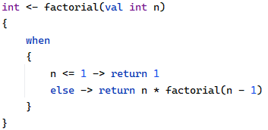
Листинг 2 — Сортировка массива методом пузырька на языке Weasel

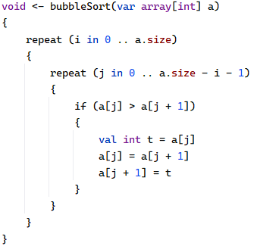

2.5 Архитектура программного комплекса
Программный комплекс построен как конвейер компиляции: исходный текст программы последовательно проходит ряд преобразований, на каждом из которых представление программы становится всё более низкоуровневым, вплоть до исполнения. Конвейер разделён на две части — анализирующую (фронтенд), отвечающую за разбор и проверку исходного кода, и генерирующую (бэкенд), отвечающую за порождение исполняемого представления. Общая схема архитектуры приведена на рисунке 2.
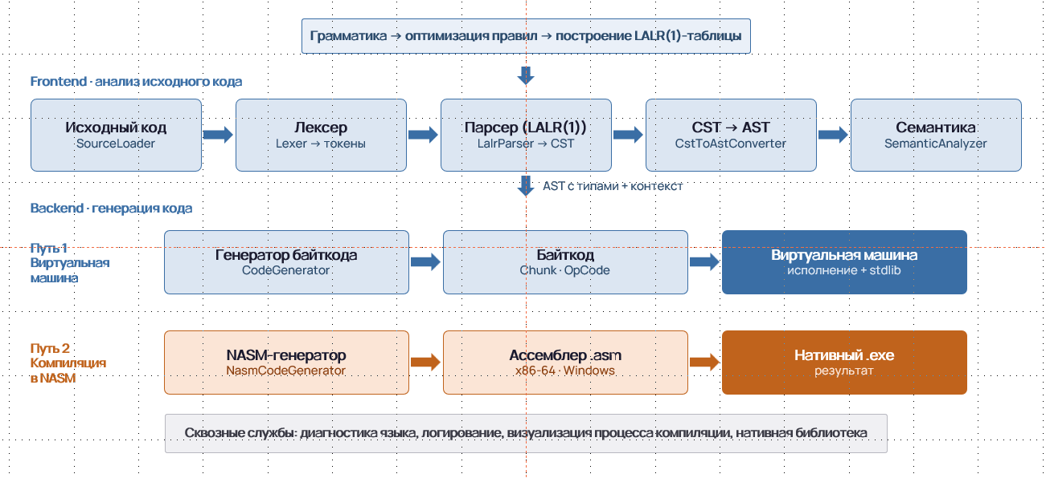
Рисунок 2 — Архитектура программного комплекса
Фронтенд включает загрузку исходного кода, лексический анализ (разбиение текста на токены), синтаксический анализ восходящим методом с построением дерева разбора, преобразование дерева разбора в абстрактное синтаксическое дерево и семантический анализ. Отдельной подсистемой является обработка грамматики: формальная грамматика языка считывается, упрощается и преобразуется в управляющую таблицу разбора, которая затем используется синтаксическим анализатором.
Бэкенд реализован в виде двух путей. Основной путь — генерация байт-кода и его исполнение собственной виртуальной машиной; именно он используется по умолчанию и обеспечивает полный цикл работы программ. Второй путь — генерация кода на языке ассемблера с последующей сборкой в исполняемый файл; он реализован частично и сохранён как направление дальнейшего развития. Работу конвейера сопровождают сквозные службы: единая диагностика ошибок, логирование, визуализация промежуточных представлений и набор встроенных (нативных) функций.
Структура основных классов комплекса приведена на рисунке 3.
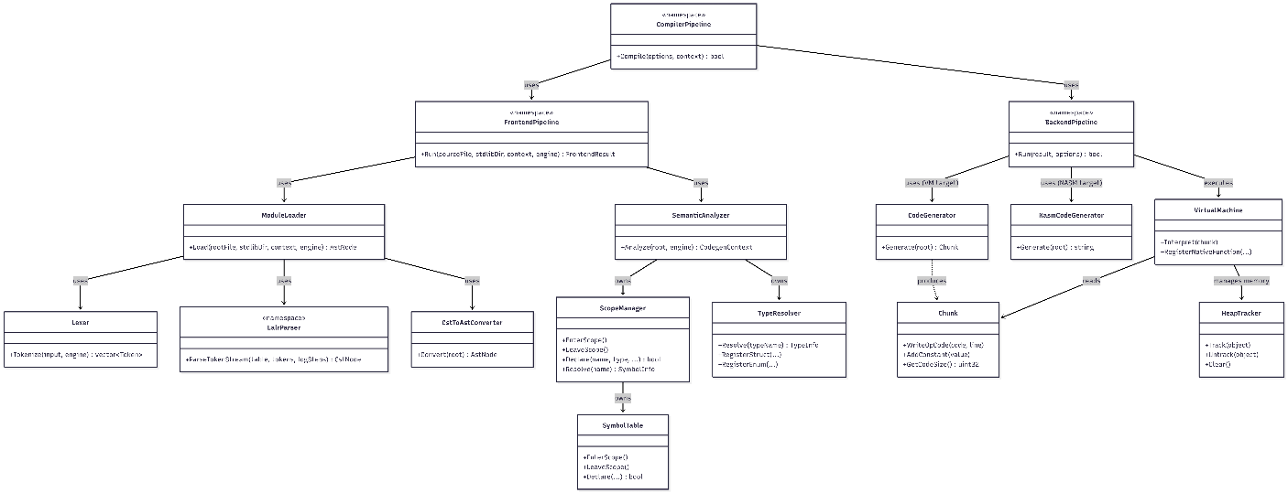
Рисунок 3 — Диаграмма классов программного комплекса
Управление всем процессом возложено на класс-конвейер компилятора, который последовательно запускает фронтенд и бэкенд. Фронтенд через загрузчик модулей вызывает лексический анализатор, синтаксический анализатор и преобразователь дерева разбора в абстрактное синтаксическое дерево, после чего семантический анализатор, владеющий менеджером областей видимости, таблицей символов и распознавателем типов, проверяет дерево и формирует контекст для генерации кода. Бэкенд в зависимости от выбранной цели обращается либо к генератору байт-кода, формирующему блок инструкций, либо к генератору ассемблерного кода, а исполнение байт-кода выполняет виртуальная машина, управление памятью в которой обеспечивает учётчик объектов кучи.
Последовательность взаимодействия компонентов при компиляции программы показана на рисунке 4.
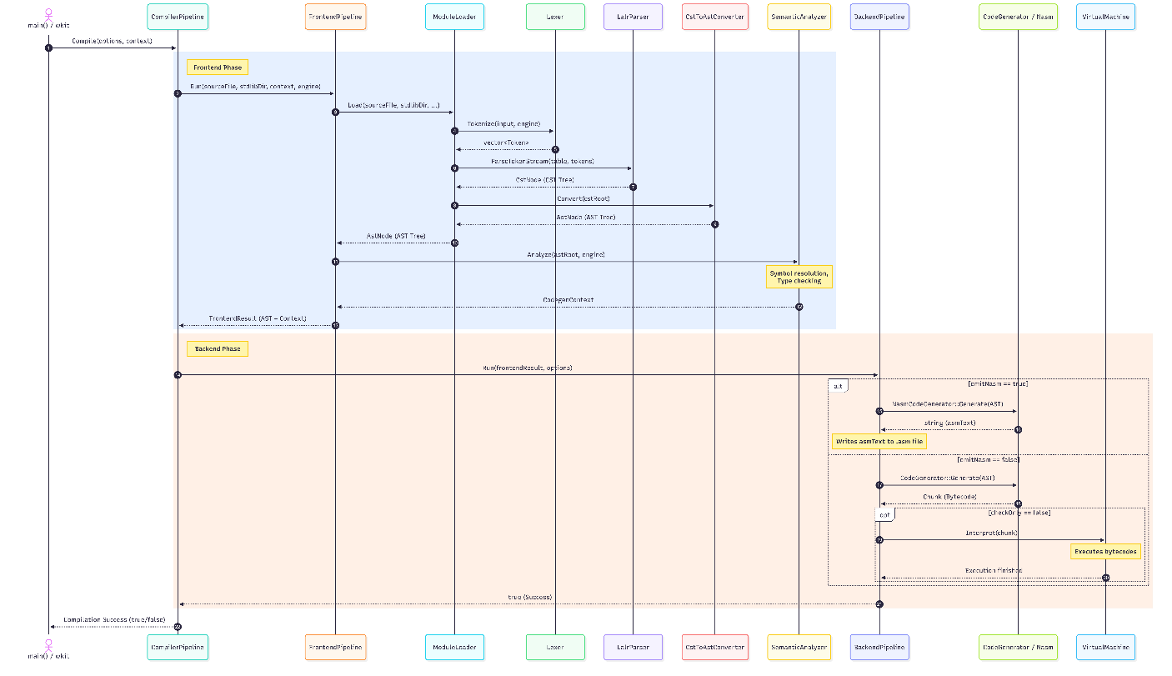
Рисунок 4 — Диаграмма последовательности процесса компиляции
Процесс начинается с вызова компиляции из точки входа программы или из системы сборки. На этапе фронтенда загрузчик модулей читает исходный файл, лексический анализатор возвращает поток токенов, синтаксический анализатор по управляющей таблице строит дерево разбора, преобразователь формирует абстрактное синтаксическое дерево, а семантический анализатор выполняет разрешение имён и проверку типов, формируя контекст генерации. На этапе бэкенда в зависимости от настроек выбирается генерация ассемблерного кода или байт-кода; при обычном запуске сформированный байт-код передаётся виртуальной машине и исполняется, после чего результат компиляции возвращается вызывающей стороне.

2.6 Проектирование структур данных
Для решения типовых алгоритмических задач язык снабжён стандартной библиотекой структур данных. Существенной особенностью библиотеки является то, что она реализована на самом языке Weasel и подключается через механизм импорта наравне с пользовательскими модулями. Сам факт реализации библиотеки средствами языка служит практическим подтверждением достаточности его выразительных средств.
В состав библиотеки входят динамический список, стек, очередь и ассоциативный массив. Их назначение и особенности реализации приведены в таблице 5.
Таблица 5 — Структуры данных стандартной библиотеки
Структура данных | Назначение | Особенности реализации
Динамический список | Хранение последовательности с добавлением элементов в конец | Динамический массив; при заполнении ёмкость увеличивается примерно в полтора раза, добавление в конец выполняется в среднем за постоянное время
Стек | Обработка элементов по принципу «последним пришёл — первым вышел» | Операции добавления и извлечения на вершине выполняются за постоянное время
Очередь | Обработка элементов по принципу «первым пришёл — первым вышел» | Реализована на кольцевом буфере; операции добавления и извлечения выполняются за постоянное время
Ассоциативный массив | Отображение строкового ключа в целочисленное значение | Поиск по ключу выполняется линейным перебором, то есть за время, пропорциональное числу элементов

Текущая версия библиотеки рассчитана на хранение целочисленных элементов; обобщённые (параметризованные типом) контейнеры запланированы как направление развития языка. В целях простоты и предсказуемости контейнеры не выполняют внутренней проверки выхода за границы и полагаются на корректность вызывающего кода — в отличие от встроенных массивов языка, для которых контроль границ обеспечивается виртуальной машиной.

3 Техническая часть
В технической части описываются особенности реализации программного комплекса по этапам конвейера компиляции: проектирование грамматики и построение таблицы разбора, лексический и синтаксический анализ, построение абстрактного синтаксического дерева, семантический анализ, генерация байт-кода и его исполнение виртуальной машиной, а также диагностика ошибок и вспомогательные инструменты.

3.1 Проектирование грамматики и построение таблицы разбора
Синтаксис языка задан автором в виде контекстно-свободной грамматики, записанной в отдельном файле грамматики. Грамматика описывает все конструкции языка — от объявлений и выражений до управляющих операторов — и служит единственным источником истины о синтаксисе: и разбор программ, и иные инструменты опираются именно на неё. Полный текст грамматики приведён в приложении А.
Обработка грамматики выделена в самостоятельную подсистему и выполняется в три шага. Сначала специальный разборщик грамматики считывает её текстовое описание и строит внутреннее представление правил. Затем выполняется оптимизация: из грамматики удаляются непродуктивные правила (не порождающие ни одной строки терминалов) и недостижимые правила (не выводимые из стартового символа), благодаря чему грамматика приводится к упрощённому, но эквивалентному виду. После этого по упрощённой грамматике строится управляющая таблица разбора.
Для синтаксического анализа выбран восходящий метод LALR(1). Он строит дерево разбора от листьев к корню, использует один символ предпросмотра для принятия решения и сочетает достаточную для языков программирования выразительную мощность с компактностью управляющей таблицы. Существенно, что сам разборщик является универсальным: его поведение полностью определяется управляющей таблицей, поэтому при изменении грамматики достаточно перестроить таблицу, не внося изменений в код разборщика.
Построение таблицы LALR(1) — вычислительно затратная операция, поэтому готовая таблица сохраняется (кэшируется) и повторно используется при последующих запусках, что заметно ускоряет работу компилятора. Результатом синтаксического анализа является конкретное синтаксическое дерево, которое на следующем этапе преобразуется в абстрактное синтаксическое дерево.

3.2 Лексический анализ
Лексический анализатор преобразует исходный текст программы в поток лексем (токенов) — неделимых смысловых единиц языка. Распознаются идентификаторы, ключевые слова, целочисленные и вещественные литералы, строковые литералы, знаки операций и разделители. Чтение текста выполняется посимвольно через отдельный загрузчик исходного кода, а анализатор при этом отслеживает номер строки и позицию в строке, что необходимо для точной диагностики ошибок.
В ходе анализа пропускаются незначимые символы; перевод строки трактуется как естественный признак конца инструкции, благодаря чему язык обходится без разделителей в конце строк. После выделения идентификатора выполняется проверка, не является ли он ключевым словом, и при необходимости тип лексемы уточняется. Сформированный поток лексем передаётся синтаксическому анализатору.

3.3 Синтаксический анализ
Синтаксический анализатор получает поток лексем и проверяет, образуют ли они программу, корректную с точки зрения грамматики языка. Анализ выполняется восходящим методом LALR(1) под управлением построенной ранее таблицы. Анализатор хранит стек состояний и на каждом шаге по текущему состоянию и очередной лексеме выбирает из таблицы одно из действий: сдвиг (перенос лексемы на стек и переход в новое состояние) или свёртку (замену группы символов на вершине стека нетерминалом согласно правилу грамматики). Процесс продолжается до полного разбора программы либо до обнаружения ошибки.
Результатом успешного разбора является конкретное синтаксическое дерево, в котором отражены все применённые правила грамматики. Если для текущей пары «состояние — лексема» в таблице не предусмотрено действия, фиксируется синтаксическая ошибка; при этом по строке таблицы определяется множество лексем, допустимых в данном состоянии, что позволяет сформировать содержательное сообщение об ожидаемых конструкциях.

3.4 Построение абстрактного синтаксического дерева
Конкретное синтаксическое дерево, получаемое на этапе разбора, содержит все детали грамматики, в том числе вспомогательные нетерминалы и группирующие скобки, избыточные для дальнейшей обработки. Поэтому оно преобразуется в абстрактное синтаксическое дерево — иерархическую структуру, в которой каждый узел соответствует смысловой конструкции языка, а синтаксические подробности отброшены.
Каждому виду конструкции соответствует свой тип узла дерева: объявление функции, объявление переменной, объявление класса и перечисления, бинарное и унарное выражение, обращение к элементу массива, вызов функции, ветвление, сопоставление с образцом, циклы различных форм и другие. Абстрактное синтаксическое дерево является центральным промежуточным представлением программы: именно на его основе выполняются семантический анализ и последующая генерация кода. Для отладки в комплексе предусмотрена визуализация построенного дерева.

3.5 Семантический анализ
Семантический анализ проверяет смысловую корректность программы — те свойства, которые невозможно выразить грамматикой. Анализ выполняется обходом абстрактного синтаксического дерева и решает две основные задачи: управление областями видимости и проверку типов.
Управление областями видимости обеспечивается менеджером областей видимости совместно с таблицей символов. При входе в блок (тело функции, ветви условного оператора, тело цикла или отдельный блок) создаётся новая область видимости, в которую заносятся объявленные в ней имена с их атрибутами — изменяемостью, типом и, для констант, значением. При выходе из блока область удаляется. Поиск имени ведётся от текущей области к охватывающим её внешним вплоть до глобальной; если имя нигде не объявлено, фиксируется ошибка. Повторное объявление имени в одной области также считается ошибкой.
Проверку типов выполняет распознаватель типов. Для каждого выражения определяется его тип, после чего проверяется допустимость операций: совместимость операндов бинарных операций, соответствие типов и количества аргументов сигнатуре вызываемой функции, логический тип у условий ветвлений и циклов, соответствие типа возвращаемого значения объявленному. Поскольку язык запрещает неявные приведения типов, любое несоответствие приводит к ошибке. Дополнительно проверяются попытка присваивания неизменяемой величине или константе, исчерпываемость вариантов при сопоставлении с образцом по перечислению, наличие возврата значения на всех путях функции и применение индексирования только к массивам.
Результатом семантического анализа является проверенное и аннотированное типами абстрактное синтаксическое дерево, пригодное для генерации кода. Тесная интеграция проверок с обходом дерева позволяет обнаруживать ошибки на раннем этапе и не допускать заведомо некорректную программу до генерации кода.

3.6 Генерация байт-кода
Заключительный этап компиляции — генерация байт-кода. Генератор кода обходит проверенное абстрактное синтаксическое дерево и порождает линейную последовательность низкоуровневых инструкций для собственной стековой виртуальной машины. Инструкции вместе с таблицей констант объединяются в единый блок кода, который и является результатом компиляции.
Код для выражений порождается в постфиксном порядке: сначала вычисляются операнды, помещающие свои значения на стек, затем выполняется сама операция. Например, для выражения «x + 10» генерируется последовательность из загрузки значения переменной, помещения константы и инструкции сложения; виртуальная машина, исполняя её, оставляет на стеке результат. Ветвления и циклы реализуются инструкциями условного и безусловного перехода; поскольку адрес перехода становится известен лишь после генерации тела конструкции, применяется приём обратного исправления адресов, когда оставленный заполнитель заполняется после формирования соответствующего участка кода.
Выбор байт-кода в качестве целевого представления обусловлен двумя соображениями. Во-первых, байт-код не привязан к конкретной аппаратной платформе, что обеспечивает переносимость программ. Во-вторых, генерация кода для абстрактной стековой машины существенно проще генерации машинного кода: не требуется учитывать регистры, соглашения о вызовах и форматы исполняемых файлов, что позволило сосредоточиться на правильности трансляции конструкций языка.

3.7 Виртуальная машина и управление памятью
Исполнение байт-кода выполняет виртуальная машина — самостоятельно разработанный в рамках курсового проекта компонент. Машина является стековой: инструкции получают аргументы с операндного стека и помещают на него результаты. Загрузчик байт-кода считывает блок кода, после чего машина последовательно выбирает и исполняет инструкции вплоть до завершения программы. Тем самым реализуется полный цикл «компиляция в байт-код — его интерпретация».
Виртуальная машина выступает в роли защищённой среды исполнения. Во время выполнения она проверяет потенциально опасные ситуации — выход за границы массива и деление на ноль — и при их возникновении возбуждает контролируемое исключение, аккуратно завершая программу с понятным сообщением, вместо аварийного завершения на уровне операционной системы.
Управление памятью является автоматическим и построено на подсчёте ссылок. Каждый размещённый в куче объект сопровождается счётчиком ссылок на него; обнуление счётчика означает, что объект больше не используется, и память немедленно освобождается. За учёт размещённых объектов отвечает специальный учётчик объектов кучи. Предусмотрена и обработка циклических ссылок. Вместе с тем следует отметить, что подсчёт ссылок в общем случае не является исчерпывающим решением для всех возможных ситуаций управления памятью, что подтверждается и теоретически; однако в ходе разработки и апробации проблемных граничных случаев на практике не возникало. Освобождение программиста от ручного управления памятью отвечает основному назначению языка — не отвлекать внимание от существа алгоритма.

3.8 Диагностика и обработка ошибок
Сообщения об ошибках, возникающих на разных этапах компиляции и исполнения, собираются единым движком диагностики. Это обеспечивает единообразный вид сообщений независимо от того, на какой фазе обнаружена ошибка. Каждое сообщение содержит указание фазы (лексический, синтаксический или семантический анализ, исполнение), текстовое описание, имя файла и точную позицию — номер строки и позицию в строке.
Точные позиции сопровождают каждую лексему и каждый узел дерева, поэтому диагностика указывает на конкретное место в исходном тексте. Сообщения об ошибках выводятся в стандартный поток ошибок в едином формате, включающем фазу, описание и координаты места ошибки с именем файла. Ошибки этапа компиляции и ошибки времени исполнения представлены отдельными видами исключений, но обрабатываются согласованно. Для отладки самого компилятора предусмотрены логирование и визуализация промежуточных представлений — потока лексем, деревьев разбора, абстрактного синтаксического дерева и таблицы символов.
Такой подход к диагностике повышает удобство работы с языком: пользователь получает понятное сообщение с точным указанием места и причины ошибки, что особенно важно для учебного применения языка.

3.9 Дополнительные инструменты
Помимо компилятора и виртуальной машины, в состав комплекса входит ряд вспомогательных средств.
Форматирование кода. В компилятор встроен режим автоматического форматирования исходных файлов. Форматирование выполняется на уровне лексем и не задействует синтаксический анализатор, благодаря чему сохраняет работоспособность даже при наличии синтаксических ошибок в обрабатываемом файле и может применяться к ещё не завершённому коду.
Стандартная библиотека. Библиотека структур данных реализована на самом языке и подключается директивой импорта. При обработке директивы компилятор разрешает путь к модулю относительно каталога библиотеки, компилирует модуль и объединяет его пространство имён с основным до начала семантического анализа. Каждый модуль загружается однократно, а взаимные (в том числе циклические) зависимости модулей не приводят к ошибке.
Система сборки. Управление проектами обеспечивает отдельный инструмент командной строки, работающий независимо от системных средств сборки и учитывающий специфику языка. Он поддерживает создание нового проекта, его сборку, запуск, отладку и форматирование, а файл конфигурации проекта, что характерно для всего комплекса, написан на самом языке Weasel. Сам компилятор также предоставляет интерфейс командной строки с режимами компиляции и запуска, проверки без запуска, подключения библиотеки, вывода грамматики, форматирования и логирования, в том числе с записью в файл.

4 Апробация
Апробация проводилась с целью проверки гипотезы исследования — возможности записывать и исполнять на языке Weasel нетривиальный алгоритм, заимствованный из реальной практики. В качестве испытательной задачи была взята задача из курсового проекта другого учебного потока, посвящённая управлению движением роботов по полю; её алгоритм был заново реализован на языке Weasel.

4.1 Постановка задачи
На некотором поле находятся роботы. Требуется обеспечить движение роботов по оптимальному пути к конечным точкам, не допуская столкновений с препятствиями. Условия задачи формулируются следующим образом:
– поле разделено на p × q квадратных ячеек;
– препятствия подразделяются на статические и динамические;
– динамическими препятствиями являются другие роботы;
– линейная скорость робота задана константой;
– цель алгоритма — обеспечить следование эталонному пути и исключить столкновения с препятствиями.
Задача является представительной для апробации, поскольку сочетает работу с двумерной структурой данных (полем), перебор ячеек, ветвление по типу ячейки и поиск оптимального пути — то есть задействует большинство изобразительных средств языка.

4.2 Реализация алгоритма на языке Weasel
Поле представлено двумерным массивом ячеек, каждая из которых хранит свой тип: свободная ячейка, статическое препятствие или другой робот. Перебор ячеек и соседних позиций выражен циклами перебора диапазона, классификация ячейки — сопоставлением с образцом, а поиск оптимального пути по сетке — обходом в ширину с использованием очереди из стандартной библиотеки. Контроль выхода за границы поля обеспечивается встроенной в язык проверкой границ массивов, что избавляет от ручных проверок и исключает аварийное завершение при ошибочной индексации.
Характерный для задачи приём — определение типа ячейки поля — записывается на языке Weasel компактно и наглядно (листинг 3).
Листинг 3 — Классификация ячейки поля средствами сопоставления с образцом
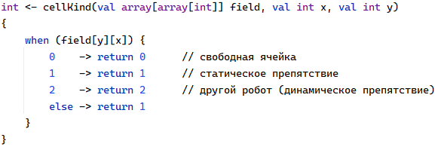
Запись остаётся близкой к псевдокоду: смысл функции считывается непосредственно, без разбора служебных деталей. Аналогичным образом выражены проверка достижимости соседних ячеек, накопление эталонного пути и пошаговое перемещение робота с учётом динамических препятствий.

4.3 Результаты и оценка применимости
Реализованный на языке Weasel алгоритм был успешно скомпилирован в байт-код и исполнен на виртуальной машине; на тестовых конфигурациях поля роботы строили корректные пути к конечным точкам, обходя статические и динамические препятствия. Тем самым гипотеза исследования подтверждена: язык пригоден для описания и непосредственного исполнения содержательного алгоритма, а его текст одновременно сохраняет читаемость, свойственную псевдокоду.
Оценка применимости показала сильные стороны языка для задач подобного рода: наглядный перебор ячеек сетки, ветвление по состоянию через сопоставление с образцом и безопасную работу с массивами благодаря встроенному контролю границ. Проявившиеся ограничения — отсутствие обобщённых (параметризованных) контейнеров и наследования — не являются недостатками реализации, а представляют собой осознанно принятые проектные решения: язык создавался как средство записи алгоритмов в духе псевдокода, и перечисленные возможности объектно-ориентированного программирования для этой цели избыточны. Необходимости в них при реализации задачи не возникло.

Заключение
В ходе выполнения курсового проекта была достигнута поставленная цель — разработан экспериментальный язык программирования Weasel и инструментальный комплекс для его исполнения. Все задачи, сформулированные во введении, выполнены в полном объёме.
Проведён анализ существующих подходов к представлению алгоритмов, в результате которого выявлена проблема воспроизводимости: алгоритмы, описанные на псевдокоде, наглядны, но не исполняются, а зачастую и недостаточно подробны для восстановления работающей реализации. На основе анализа, подкреплённого экспериментом с участием студентов, сформулированы требования к языку.
Спроектирован язык Weasel — тьюринг-полный, со строгой статической типизацией и лаконичным читаемым синтаксисом. Реализован компилятор языка: разработана грамматика и построена таблица разбора по методу LALR(1), реализованы лексический, синтаксический и семантический анализ, а также генерация байт-кода. Разработана виртуальная машина, исполняющая байт-код, с автоматическим управлением памятью на основе подсчёта ссылок. Создан сопутствующий инструментальный комплекс: единая система диагностики ошибок, средство форматирования кода, стандартная библиотека структур данных и система сборки проектов.
Апробация на задаче управления движением роботов по полю подтвердила гипотезу исследования: содержательный алгоритм был записан на языке Weasel, скомпилирован в байт-код и исполнен на виртуальной машине, при этом его текст сохранил наглядность псевдокода. Главным результатом работы является язык, на котором алгоритм одновременно читается как пояснение и непосредственно выполняется, что позволяет публиковать алгоритмы в воспроизводимой форме.
Дальнейшее развитие работы предполагает следующие направления:
– обобщённые (параметризованные) структуры данных, позволяющие хранить элементы произвольного типа;
– расширения для интегрированных сред разработки (подсветка синтаксиса и подсказки);
– режим пошаговой отладки программ на уровне языка;
– завершение второго пути компиляции — генерации нативного исполняемого кода (в настоящее время реализованной частично и не поддерживаемой);
– развитие системы языковых ролей.

Список использованных источников
1. Ахо А. В., Лам М. С., Сети Р., Ульман Дж. Д. Компиляторы: принципы, технологии и инструменты. — 2-е изд. — М. : Вильямс, 2008. — 1184 с.
2. Нистром Р. Создание интерпретаторов / пер. с англ. — М. : ДМК Пресс, 2022. — 820 с.
3. Кнут Д. Э. Искусство программирования. Т. 1 : Основные алгоритмы. — 3-е изд. — М. : Вильямс, 2006. — 720 с.
4. Уэлч Т. А. Метод сжатия данных на основе словаря // ТИИЭР. — 1984. — Т. 72, № 6. — С. 8–19.
5. Пратт Т. У., Зелковиц М. В. Языки программирования: разработка и реализация. — 4-е изд. — СПб. : Питер, 2002. — 688 с.
6. Себеста Р. У. Концепции языков программирования. — 10-е изд. — М. : Вильямс, 2015. — 720 с.
7. Grune D., Jacobs C. J. H. Parsing Techniques: A Practical Guide. — 2nd ed. — New York : Springer, 2008. — 662 p.
8. Scott M. L. Programming Language Pragmatics. — 4th ed. — Amsterdam : Morgan Kaufmann, 2015. — 992 p.

ПРИЛОЖЕНИЕ А
Грамматика языка Weasel
Program -> DeclList

DeclList -> DeclList Decl
DeclList -> e

Decl -> FuncDecl
Decl -> StructDecl
Decl -> EnumDecl
Decl -> UnionDecl
Decl -> VarDecl
Decl -> ClassDecl
Decl -> ImportDecl

ImportDecl -> import str

ClassDecl -> class id { ClassBody }

ClassBody -> ClassBody ClassMember
ClassBody -> e

ClassMember -> VarDecl nl
ClassMember -> FuncDecl
ClassMember -> id ( ParamList ) { StmtList }
ClassMember -> id ( ) { StmtList }
ClassMember -> public { ClassBody }
ClassMember -> private { ClassBody }

Type -> BaseType
Type -> id
Type -> array [ Type ]

BaseType -> int
BaseType -> uint
BaseType -> real
BaseType -> bool
BaseType -> string
BaseType -> void

FuncDecl -> Type <- id ( ParamList ) { StmtList }
FuncDecl -> Type <- id ( ) { StmtList }

ParamList -> ParamList , Param
ParamList -> Param

Param -> Modifier Type id
Param -> Type id
Param -> Modifier Type id = Expr
Param -> Type id = Expr

StructDecl -> struct id [ FieldList ]
UnionDecl -> union id [ FieldList ]

FieldList -> FieldList Field
FieldList -> e
Field -> Type id

EnumDecl -> enum id [ EnumIdList ]
EnumIdList -> EnumIdList , id
EnumIdList -> id

StmtList -> StmtList Stmt
StmtList -> e

Stmt -> VarDecl nl
Stmt -> AssignStmt nl
Stmt -> ReturnStmt nl
Stmt -> ExprStmt nl
Stmt -> WhileStmt
Stmt -> DoWhileStmt
Stmt -> ForStmt
Stmt -> IfStmt
Stmt -> WhenStmt
Stmt -> BreakStmt nl
Stmt -> ContinueStmt nl
Stmt -> { StmtList } nl

IfStmt -> if ( Expr ) { StmtList } ElseOpt

ElseOpt -> else { StmtList }
ElseOpt -> else IfStmt
ElseOpt -> e

WhenStmt -> when { WhenEntries WhenElseOpt }
WhenStmt -> when ( Expr ) { WhenEntries WhenElseOpt }

WhenEntries -> WhenEntries WhenEntry
WhenEntries -> e

WhenEntry -> WhenConditions -> Stmt

WhenConditions -> WhenConditions , Expr
WhenConditions -> Expr

WhenElseOpt -> else -> Stmt
WhenElseOpt -> e

VarDecl -> Modifier Type id AssignOp Expr
VarDecl -> Modifier Type id

Modifier -> val
Modifier -> var
Modifier -> let

AssignOp -> =
AssignOp -> <-

AssignStmt -> Expr AssignOp Expr

WhileStmt -> run ( Expr ) { StmtList }
DoWhileStmt -> { StmtList } run ( Expr )

ForStmt -> repeat ( id in Expr .. Expr ) { StmtList }
ForStmt -> repeat ( id in Expr .. Expr step Expr ) { StmtList }
ForStmt -> repeat ( id in Expr down Expr ) { StmtList }
ForStmt -> repeat ( id in Expr ) { StmtList }
ForStmt -> repeat ( id , id in Expr ) { StmtList }
ForStmt -> repeat ( id times ) { StmtList }
ForStmt -> repeat ( num times ) { StmtList }

BreakStmt -> break
ContinueStmt -> continue

ReturnStmt -> return Expr
ReturnStmt -> return

ExprStmt -> Expr

Expr -> LogicOrExpr

LogicOrExpr -> LogicOrExpr or LogicAndExpr
LogicOrExpr -> LogicAndExpr

LogicAndExpr -> LogicAndExpr and EqExpr
LogicAndExpr -> EqExpr

EqExpr -> EqExpr == RelExpr
EqExpr -> EqExpr >< RelExpr
EqExpr -> RelExpr

RelExpr -> RelExpr < AddExpr
RelExpr -> RelExpr > AddExpr
RelExpr -> RelExpr <= AddExpr
RelExpr -> RelExpr >= AddExpr
RelExpr -> AddExpr

AddExpr -> AddExpr + MulExpr
AddExpr -> AddExpr - MulExpr
AddExpr -> MulExpr

MulExpr -> MulExpr * UnaryExpr
MulExpr -> MulExpr / UnaryExpr
MulExpr -> MulExpr % UnaryExpr
MulExpr -> UnaryExpr

UnaryExpr -> not UnaryExpr
UnaryExpr -> & UnaryExpr
UnaryExpr -> * UnaryExpr
UnaryExpr -> - UnaryExpr
UnaryExpr -> PostfixExpr

PostfixExpr -> PostfixExpr . MethodName ( ArgList )
PostfixExpr -> PostfixExpr . MethodName ( )
PostfixExpr -> PostfixExpr . MethodName
PostfixExpr -> PostfixExpr [ Expr ]
PostfixExpr -> PrimaryExpr

MethodName -> id
MethodName -> int
MethodName -> uint
MethodName -> real
MethodName -> bool
MethodName -> string
MethodName -> void

PrimaryExpr -> id
PrimaryExpr -> num
PrimaryExpr -> str
PrimaryExpr -> true
PrimaryExpr -> false
PrimaryExpr -> id ( ArgList )
PrimaryExpr -> id ( )
PrimaryExpr -> ( Expr )
PrimaryExpr -> [ ArgList ]
PrimaryExpr -> array [ Type ] ( Expr )

ArgList -> ArgList , Expr
ArgList -> Expr

ПРИЛОЖЕНИЕ Б
Набор кодов операций виртуальной машины
Виртуальная машина исполняет байт-код, составленный из перечисленных ниже кодов операций. Набор включает типизированные арифметические и логические операции, операции сравнения, инструкции управления потоком, работы с локальными переменными, полями, массивами и памятью, а также вызовы функций и нативных подпрограмм.
enum class OpCode : uint8_t
{
Constant = 0,
AddInt, AddUint, AddReal, AddString,
SubInt, SubUint, SubReal,
MulInt, MulUint, MulReal,
DivInt, DivUint, DivReal,
RemInt, RemUint, RemReal,
EqInt, EqUint, EqReal, EqString,
LtInt, LtUint, LtReal,
LogicalNot,
LoadLocal, StoreLocal,
Pop, Dup,
Jump, JumpIfFalse, JumpIfTrue,
AllocateStruct, GetField, StoreField,
AllocateArray, LoadElement, StoreElement, ArrayLength,
Retain, Release,
Call, Return,
AllocateClosure, CallClosure, CallNative,
LoadString, CopyObject,
Panic
};

Автономная некоммерческая организация высшего образования
«Русский университет метатехнологий»

Кафедра: Наименование кафедры

Направление подготовки: 09.03.04 Программная инженерия
Профиль подготовки: Проектирование и разработка программных систем

ЛИСТ ОЦЕНКИ КУРСОВОГО ПРОЕКТА
Студент(ки)
(фамилия, имя, отчество студента)
Группа _____ ________ формы обучения
___ курс ___ семестр 20__-20__ уч. г

Тема курсового проекта: _______________________________________________________
_____________________________________________________________________________
_____________________________________________________________________________

Оценка выполнения заданий курсового проекта
Критерии оценки | Оценка  (высокий – 3 балла, средний – 2 балла, низкий – 1 балл, нулевой) | Коэффициент
Составление технического задания (техническая грамотность, соответствие заявленной теме) |  | 1,0
Обоснование используемых методов и технологий (эрудиция, последовательность решения) |  | 1,0
Качество работы программного продукта (эффективность предложенных решений, их лаконичность) |  | 1,5
Удобство использования программного продукта (эффективность предложенных решений, их лаконичность) |  | 1,5
Оформление пояснительной записки в соответствии с техническими требованиями (оформление, грамотность, аккуратность) |  | 1,0
ИТОГО (максимум = 18)
Оценка «отлично» выставляется при наборе не менее 85% баллов от максимального, оценка «хорошо» – при наборе не менее 65% баллов, оценка «удовлетворительно» – не менее 45% баллов от максимального, в противном случае выставляется оценка «неудовлетворительно».

Оценка за работу: _____________(отлично/хорошо/удовлетворительно/неудовлетворительно)

Руководитель:
полное наименование должности
и основного места работы, ученая степень,
ученое звание _____________ (__________________)
Подпись Расшифровка подписи
«______» ________________20 ___ г.

